Мастер-класс «Цветок из бисера»
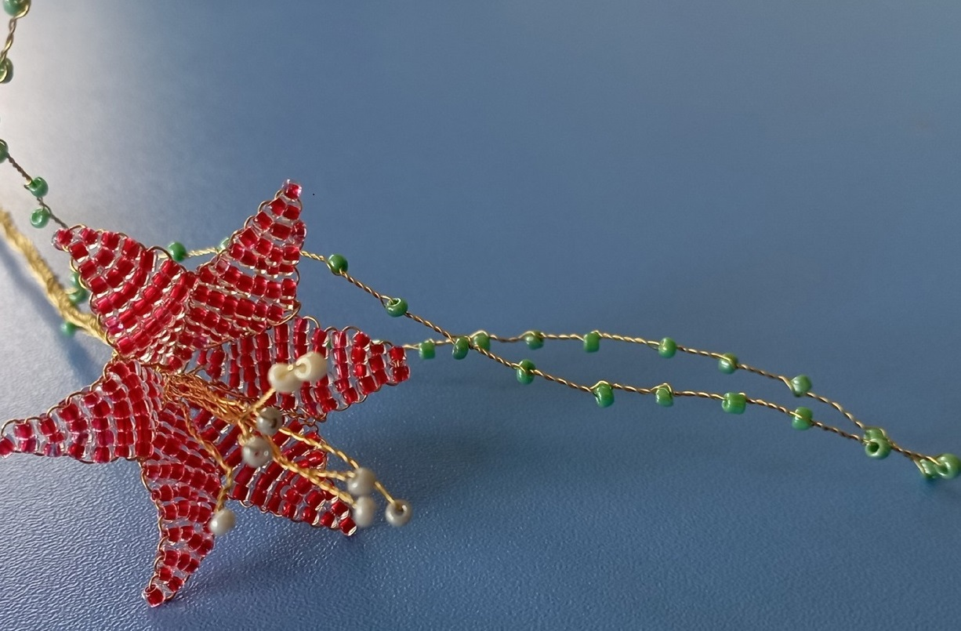
Нам понадобится: бисер 4-х цветов, проволока 3мм, ножницы
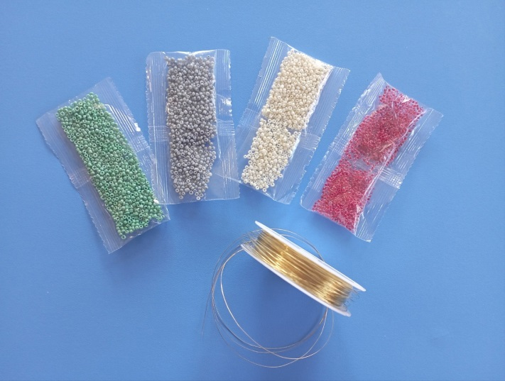
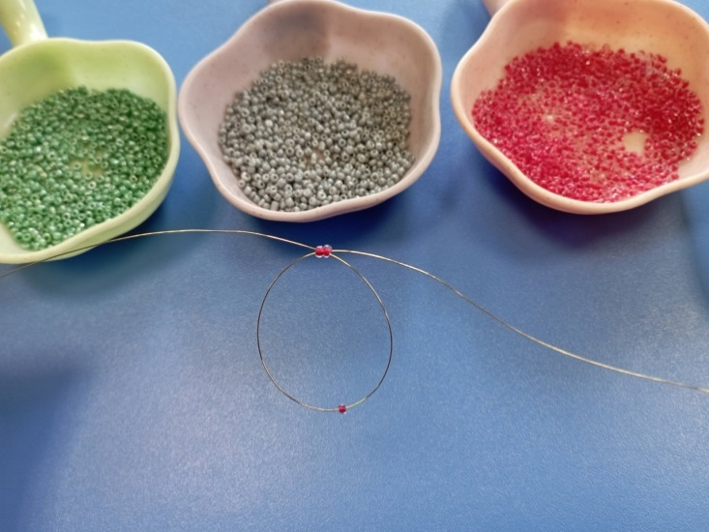
Цветок будем плести в технике параллельного плетения

Для начала нужно отрезать кусок проволоки длиной 35 см.
Затем набрать на один конец проволоки 3 бусины и довести их до середины, после другим концом продеть через 2, как показано на рисунке.
Повторить, в каждом ряду добавляя по одной бусине.
Таким образом у нас получается в каждом листочке такая последовательность набора бусин 1-2-3-4-5-6-7-6-5-4-3-2-1
Всего нам понадобиться сплести 6 лепестков.
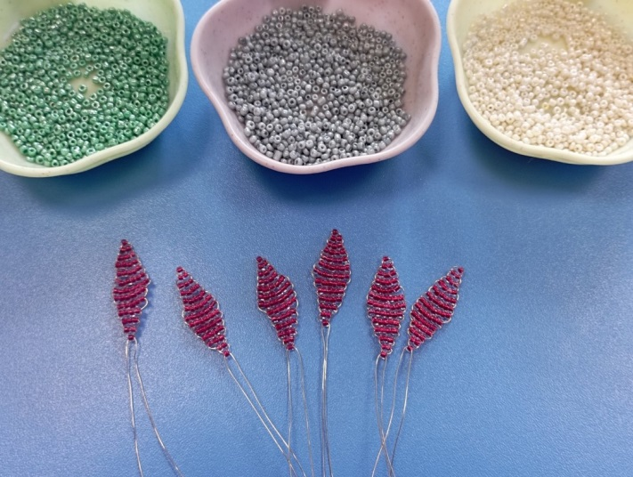
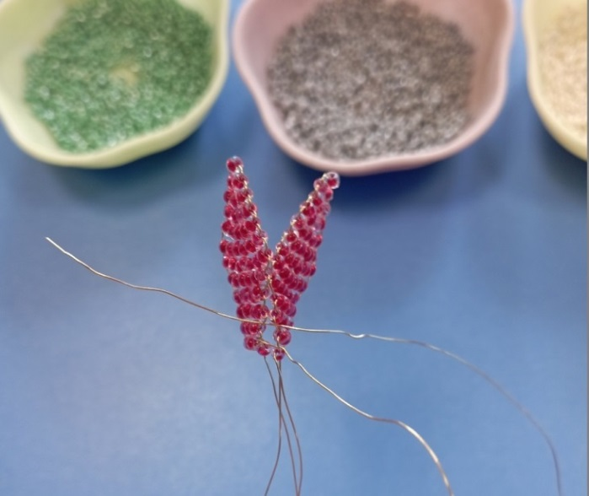

Когда все лепестки будут готовы, сшиваем их друг с другом формируя цветок.

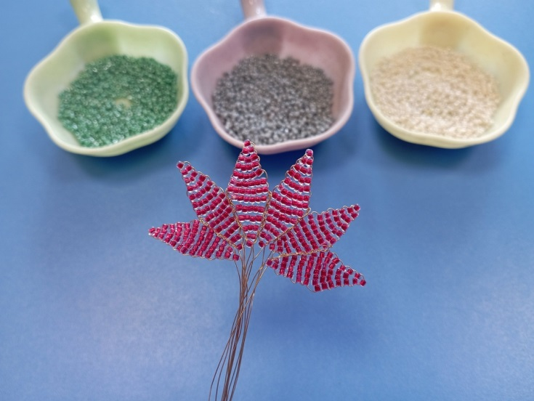
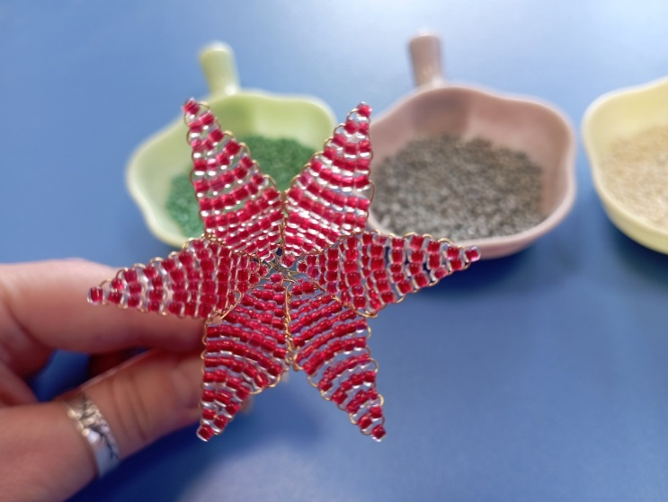

После того, как основание цветка будет готово, плетем тычинки и листочки, нанизывая бусины и скручивая бусины между собой
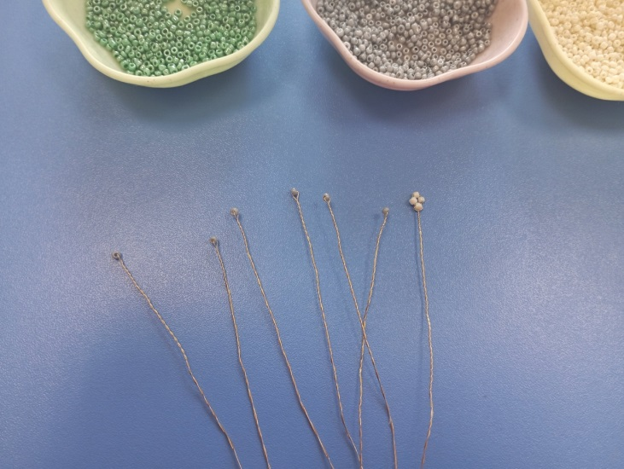
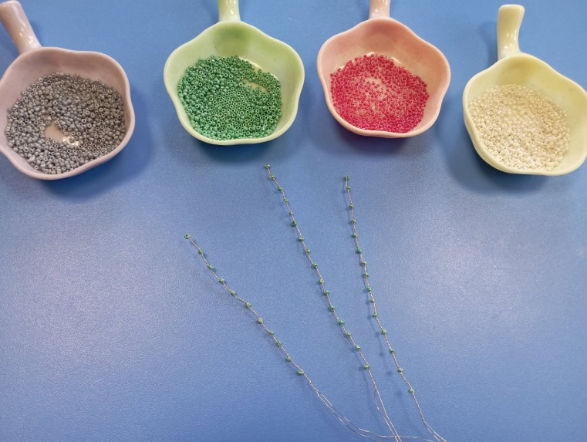

Соединяем все оставшиеся детали между собой и наш цветок готов!
